Защита оборудования от разлетающихся деталей
При работе машин, механизмов и оборудования имеются потенциально опасные вращающиеся или движущиеся части. Для обеспечения безопасности работающих и находящихся рядом людей эти части должны быть ограждены. Также стараются оградить зоны возможного выброса рабочего материала и инструмента, зоны факторов повышенной опасности (высоких температур, напряжений, излучений) и т.п.
Ограждения представляют собой физическую преграду между человеком и опасным или вредным производственным фактором. Защитные ограждения, приспособления и устройства должны исключать:
- возможность соприкосновения работника с движущимися частями машины;
- выпадение или вылет обрабатываемых деталей (материалов), а также частей рабочих органов при их поломках;
- попадание в работающих частичек обрабатываемого материала;
- возможность травмирования при установке и смене рабочих органов или инструментов.
Оградительные устройства чаще всего изготавливают в виде сплошных жестких щитов и кожухов из листовой стали толщиной не менее 0,8 мм, либо листового алюминия толщиной не менее 2 мм, либо из прочной пластмассы толщиной не менее 4 мм. При необходимости осмотра ограждаемых механизмов или деталей оборудования ограждения снабжают смотровыми окнами из безопасного стекла толщиной не менее 4 мм. С этой же целью, а также для снижения массы конструкции ограждения выполняют с отверстиями. Они могут представлять собой решетки или сетки. Решетчатые и сетчатые ограждения необходимо располагать не ближе 50 мм от движущихся частей. Обычно размер ячеек сетки не превышает 10х10 мм.
В зависимости от назначения и условий работы ограждения изготавливают из различных материалов. Они могут одновременно выполнять роль паро-, газо- и пылеприемников, исключать воздействие тепловых и электромагнитных излучений на работающих, а в отдельных случаях снижать шум и т.п. Такие ограждения называют комбинированными. Например, ограждение заточного круга, кроме защиты человека от отлетающих частиц (в том числе и частей самого круга при его разрушении), выполняет функцию пылеприемника.
Ограждения с отверстиями должны удовлетворять следующим условиям [1]:
при х > 60 − d < 0,1x;
при х < 60 − d < 6,
где x − расстояние от частей оборудования, представляющих опасность для работающих, до ограждения, мм; d − диаметр отверстия, мм.
В ограждениях с отверстиями в виде многоугольников вписанные в них окружности должны удовлетворять тем же условиям, а любые диагонали многоугольников не должны превышать удвоенного диаметра окружности.
При обработке хрупких материалов (чугуна, латуни, бронзы, текстолита и др.) на высоких скоростях резания стружка от станка разлетается на значительное расстояние (3...5 м). При точении вязких материалов (медь, сталь) для стружки характерны высокая температура (400...600 °С) и большая кинетическая энергия, вследствие чего она представляет серьезную опасность не только для работающего на станке, но и для находящихся вблизи лиц. Например, при токарной обработке повреждение глаз отлетающей стружкой, пылевыми частицами обрабатываемого металла, осколками режущего инструмента и частицами абразива превышает 50 % общего числа производственных травм. Вот почему ограждения должны иметь определенный запас прочности, гарантирующий безопасность рабочего и находящегося рядом обслуживающего персонала.
При расчете сплошных ограждений из металла по действующей ударной нагрузке определяют толщину стенки ограждения.
Для абразивного вращающегося круга в случае его разрыва на две части (рис. 1, а) ударная нагрузка Р_{отл} на ограждение может быть определена по соотношению, Н:
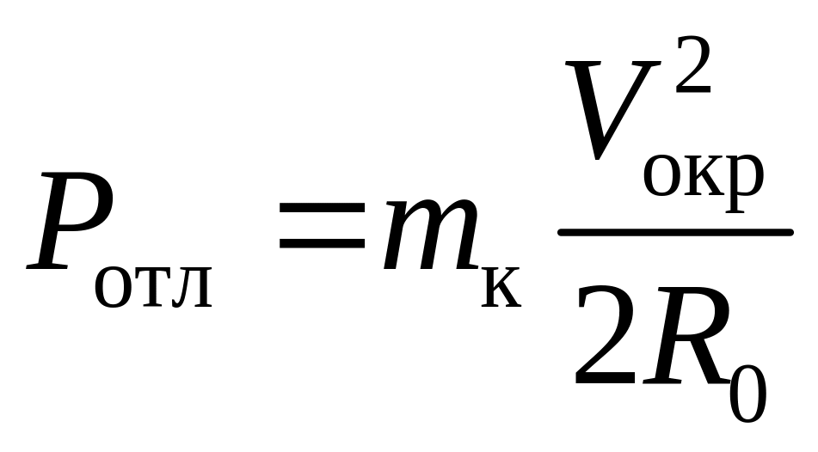 , (1)
где m_{к} − масса отлетающей части круга, кг; V_{окр} − окружная скорость вращения абразивного круга, м/с; R₀ − радиус центра тяжести половины абразивного круга или детали, м, который можно найти по формуле, находится по формуле:
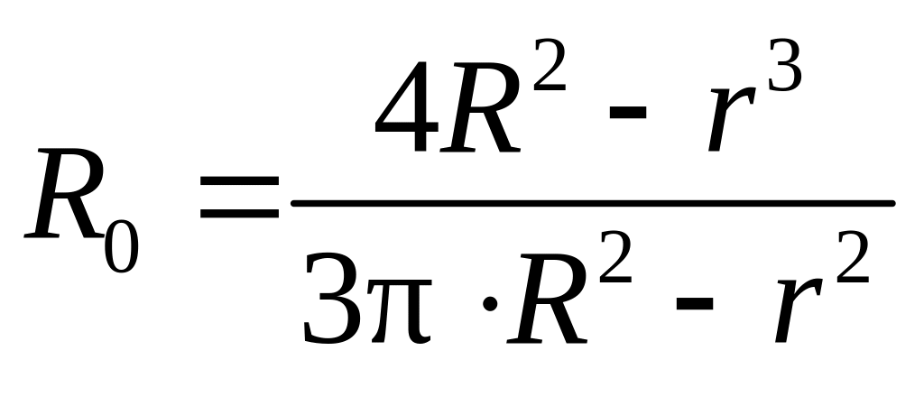 , (2)
где R − радиус внешней окружности круга или детали, м; r − радиус центрального отверстия круга или детали, м.
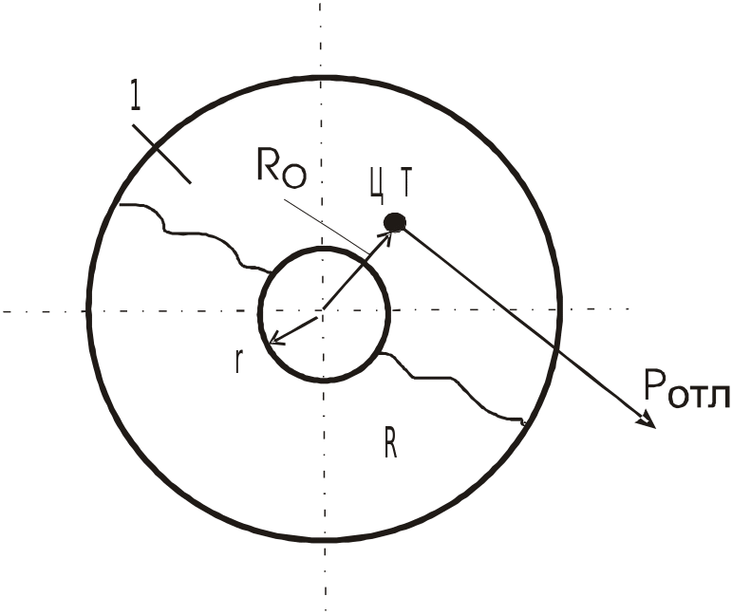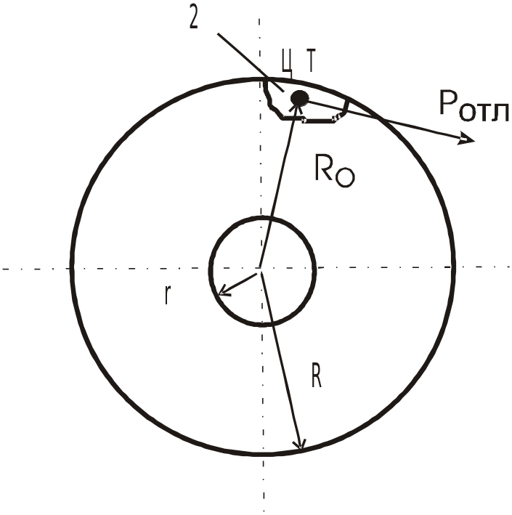
а б
Рис. 1. Расчетные схемы при отлетающих деталях: 1 − отлетающая половинка круга; 2 − отлетающая часть детали; ЦТ − центр тяжести отлетающей детали
При отрыве от вращающейся детали (круга) более мелкой части (рис. 1, б) ударная (центробежная) сила Р_{отл} отлетающей части составит, Н:
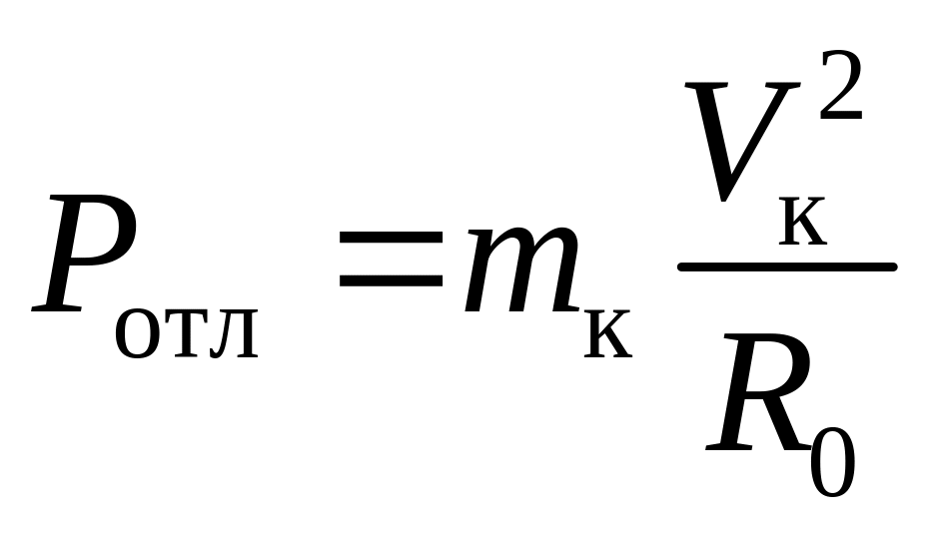 , (3)
где V_{к} − линейная скорость движения отлетающей части или детали, м/с; R₀ − радиус кривизны траектории отрыва части детали, м.
По найденному значению Р_{отл} по табл. 1 можно ориентировочно определить толщину стенки ограждения из листовой стали.
Таблица 1
Зависимость толщины стенки ограждения из листовой стали от ударной нагрузки [1]
Ударная нагрузка,  кН | Толщина стенки ограждения,  мм | Ударная нагрузка,  кН | Толщина стенки ограждения,  мм
4,91 | 1 | 73,5 | 10
8,33 | 2 | 80,36 | 11
14,6 | 3 | 96,04 | 12
17,15 | 4 | 102,9 | 13
25,67 | 5 | 115,64 | 14
31,16 | 6 | 139,16 | 15
39,69 | 7 | 159,74 | 16
47,04 | 8 | 188,16 | 17
61,74 | 9 | 205,8 | 18
Сплошные ограждения, толщину стенок которых находят по описанному выше методу, могут быть заменены сетчатыми или решетчатыми после соответствующего расчета конструкции ограждения в зависимости от характера нагрузки (растяжение, изгиб, срез).
Пример. На токарном станке обрабатывается чугунный вал, наружным диаметром 2R₀ = 400 мм. Скорость вращения вала составляет n_{об} = 300 мин⁻¹. При обработке от вала отлетает кусочки стружки массой m_{к} = 10 г. Определить толщину стенки ограждения из листовой стали, предполагая, что вал разрушиться не может.
Решение.
- Найдем скорость движения V_{к} отлетающих частиц стружки:
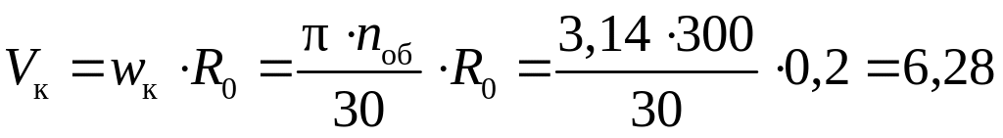 м/с.
Здесь ω_{к} − угловая скорость обрабатываемого вала, рад/с.
- Расчет толщины стенки ограждения из листовой стали определим, используя ударную (центробежную) силу Р_{отл} отлетающих кусочков стружки по формуле (3):
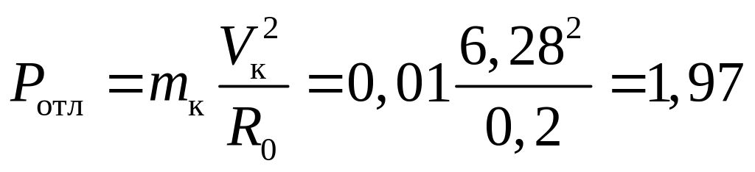 Н,
Как видно из сравнения полученного значения ударной силы отлетающих кусочков стружки с данными табл. 1, толщина стенки ограждения из листовой стали может быть принята не более 1 мм.
Задание
Вариант | 1 | 2 | 3 | 4 | 5 | 6 | 7 | 8 | 9 | 10 | 11 | 12 | 13 | 14 | 15
Наружный диаметр вала, мм | 120 | 120 | 150 | 150 | 150 | 150 | 180 | 180 | 180 | 180 | 200 | 200 | 200 | 200 | 200
Скорость вращения вала, мин⁻¹ | 800 | 600 | 500 | 600 | 450 | 400 | 600 | 500 | 450 | 400 | 600 | 500 | 450 | 400 | 300
Масса стружки, г | 28 | 10 | 28 | 15 | 22 | 26 | 18 | 20 | 25 | 28 | 15 | 18 | 20 | 22 | 26
Вариант | 16 | 17 | 18 | 19 | 20 | 21 | 22 | 23 | 24 | 25 | 26 | 27 | 28 | 29 | 30
Наружный диаметр вала, мм | 220 | 220 | 220 | 250 | 250 | 280 | 280 | 300 | 300 | 300 | 300 | 350 | 350 | 400 | 400
Скорость вращения вала, мин⁻¹ | 400 | 400 | 450 | 400 | 350 | 400 | 350 | 350 | 300 | 350 | 300 | 350 | 300 | 350 | 300
Масса стружки, г | 20 | 10 | 15 | 18 | 25 | 10 | 15 | 15 | 25 | 23 | 18 | 15 | 20 | 25 | 10

